2º CHECKPOINT PARA ENTREGA DA A3

Data da entrega: 11/09/2026

1. Identificação do Projeto
• Integrantes:
Aluno(s) | RA
1. Alberto da Silva | 12525178737
2. Armando José Martins Júnior | 12525192042
3. Ian Furtado | 12525156081
4. Samuel Guimarães Gonçalves | 12525151029

2. Título do Projeto da A3
Garantia da Qualidade em Sistemas Open Source — Validação dos Cadastros do Spring PetClinic (Tutores, Pets, Veterinários e Especialidades)

3. Plano de Testes
• Escopo:
A validação dos modos de cadastro: tutor, pet, veterinário e especialidades.
Sistema: Spring PetClinic.
Testando a interface na Web em Angular, na API REST e em Java.

• Estratégia:
Testamos os formulários de cadastro na tela mesmo, colocando dado certo e dado errado pra ver o que o sistema deixava passar (teste caixa-preta, sem mexer no código).
Também mandamos as mesmas requisições direto pela API REST usando o Postman, pra conferir se a validação era feita só na tela ou se valia pro sistema todo.

• Critério de aceitação:
O sistema deve aceitar um usuário novo;
Não pode haver repetição de nomes de veterinários, classificação dos animais e especialidades;
No cadastro não deve permitir o caractere numérico.

4. Matriz de Rastreabilidade
request id | feature | test id | test location | result
1 | add tutor | 1 | tutor addition | does not allow tutor registration
2 | pet types | 2 | duplicação da classificação de animais | permitir apenas um tipo de pet por animal
3 | pet types | 3 | adição de números a classificação de animais | permitir apenas character alfabético
4 | vet types | 4 | duplicação de veterinários | criar um id para diferenciar os veterinários
5 | specialities types | 5 | duplicação de disciplinas | criar um id para diferenciar as disciplinas

5. Análise de Riscos
risco identificado | probabilidade | impacto | correção
add tutor | 3 - High | 4 - Critical | revisão da API ao enviar o formulário
pet types | 2 - Medium | 2 - Medium | implementar validação do input no front end e back end
vet types | 1 - Low | 2 - Medium | criar um id para diferenciar os veterinários além do nome
specialities types | 3 - High | 1 - Low | adicionar uma restrição unitária para aceitar apenas um
pet types alphanumeric | 1 - Low | 1 - Low | restringir a adição de caracteres numéricos

6. Evidências
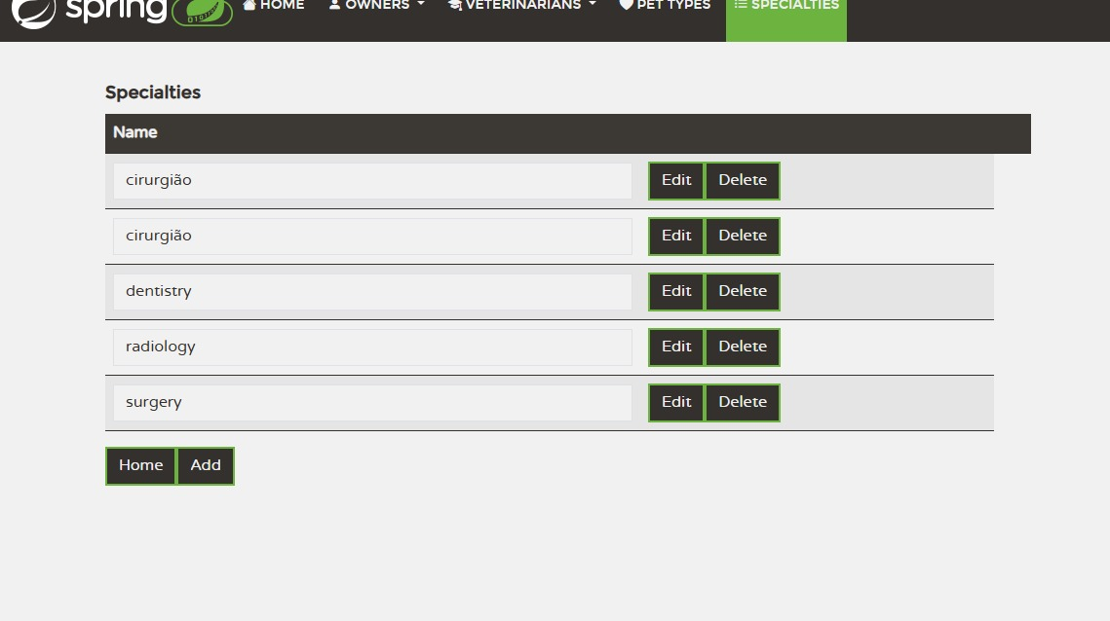
Tela "Specialties": "cirurgião" cadastrado duas vezes — confirma a duplicação de disciplinas/especialidades.

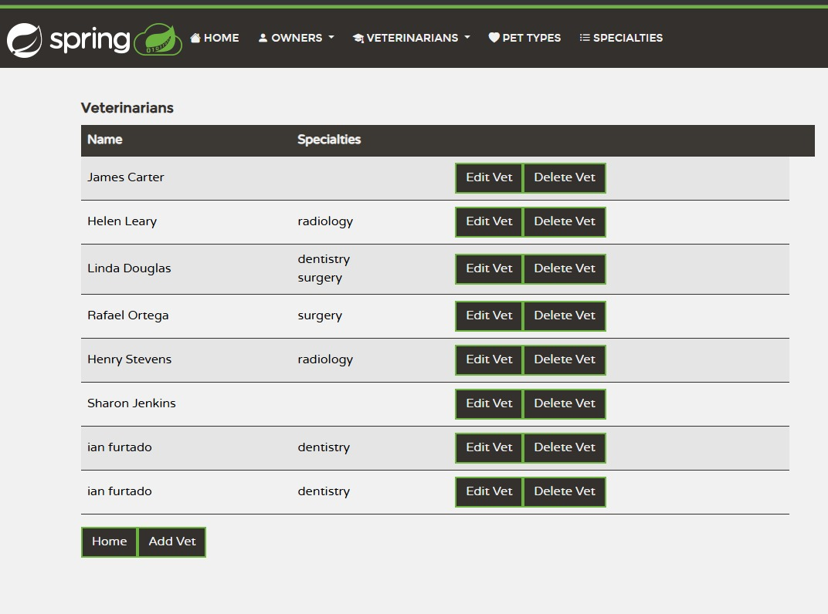
Tela "Veterinarians": "ian furtado" cadastrado duas vezes com a mesma especialidade — confirma a duplicação de veterinários.

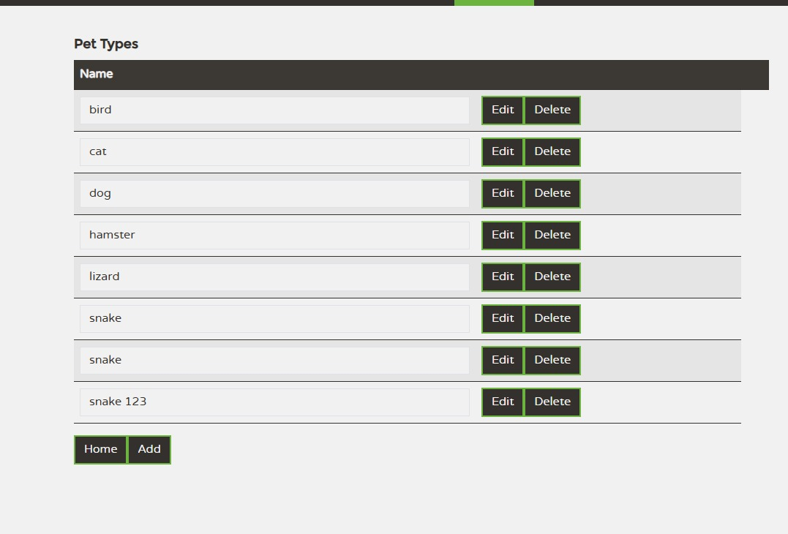
Tela "Pet Types": "snake" duplicado e "snake 123" com número no nome — confirma a duplicação e a aceitação de caractere numérico.

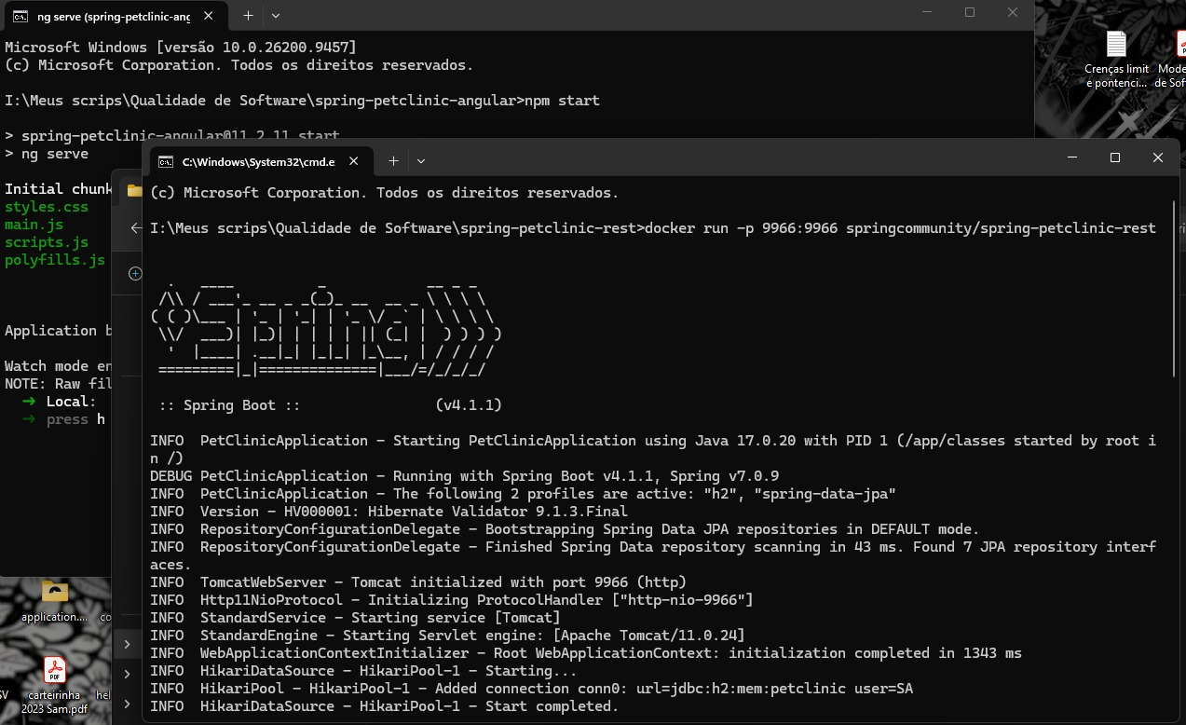
Terminal com o Angular (ng serve) e o backend Spring Boot rodando via Docker na porta 9966 — evidência do ambiente configurado no Checkpoint 1.

7. Post no LinkedIn para esse checkpoint
✔ Link do post
✔ Print do post no LinkedIn

 | 

CRONOGRAMA DA A3
CHECKPOINT 2 – 11/09/2026

Atividades | Data de Entrega | Responsável | Atividade Dependente | Impedimentos | Status
1. Análise de Riscos | 11/09/26 | Alberto da Silva |  |  | Concluído
2. Post no LinkedIn | 11/09/26 | Armando José Martins Júnior |  |  | Concluído
3. Matriz de Rastreabilidade | 11/09/26 | Ian Furtado |  |  | Concluído
4. Plano de Testes | 11/09/26 | Samuel Guimarães Gonçalves |  |  | Concluído

Na coluna STATUS inserir a bolinha na cor correspondente a situação da atividade
Status: Concluído | Em desenvolvimento | Pendente | Cancelado| Não iniciado

